VIENOTI VALSTIJ!
Tālšaušanas sacensības medniekiem.

Sacensību vieta un laiks:
Ādaži, Ādažu poligons, šautuve – tikšanās vieta tiks papildināta
Treniņšaušana notiks 2019. gada 24. augustā
Sacensības notiks 2019. gada 25. augustā

Sacensību organizēšana:
Sacensības organizē NBS un LMS.

Sacensību programma:
24/08/2019
# treniņšaušanas norise no plkst.9.00 līdz 17.00;

25/08/2019
# reģistrēšanās – no plkst.8.30 līdz 9.30;
# sacensību atklāšana – plkst.9.30;
# pirmais starts – plkst.10.00;
# sacensību noslēgums un uzvarētāju apbalvošana ~ plkst.17.00

Sacensību dalībnieki:
Sacensībās aicināti piedalīties visi dabas un aktīvās atpūtas baudītāji, kuriem ir derīga medību vai sporta ieroču atļauja, NBS un Zemessardze.
Sacensību dalībnieki ir personīgi atbildīgi par savu veselības stāvokli un drošību, tai skaitā par darbībām ar ieroci, kā arī par sacensību nolikuma un kārtības ievērošanu! Šaušanas tiesnešu norādījumu ievērošana ir obligāta!

Sacensību mērķis:
Iesaistīt pēc iespējas vairāk mednieku, kas reti vai nekad nav piedalījušies publiskajās tālšaušanas un augstas precizitātes šaušanas sacensībās, noskaidrot labākos individuālos šāvējus šajās disciplīnās.

Ieroči un munīcija:
Vītņstobra ieroči un tēmekļi, kas atļauti Latvijas medību noteikumos. Nav atļauts izmantot: ieročus, kuriem nav noņemtas siksnas, karabīnes, kuru kalibrs mazāks par .222 Rem. vai lielāks par .338, kuru patronas ir ar apmales kapselēm. Atļauts izmantot priekšējo divkāju balstu (bez precīzas pieregulēšanas sviras - “joystick”) vai maisu un paliktni (dēli), un aizmugurējo laidnes balstu vai maisu. Nav atļauts izmantot “pilno” priekšējo statīvu (benchrest front rest) un balsti nedrīkst būt savienoti. Vingrinājumos Nr. 1-5 atļauts izmantos jebkādu papildus optisko un elektronisko aprīkojumu. Vingrinājumā Nr. 6, drīkst izmantot tikai ne-elektroniskās palīgierīces.

Dalībnieku pieteikšanās:
Iepriekšēja pieteikšanās līdz 21/08/2019 15.00, pieteikumā norādīt - vārdu, uzvārdu, dzimšanas gadu, telefona numuru, e-pasta adresi, ieroča modeli un kalibru:
- SASA mājas lapā: http://sasa.lv/medibu/online_reg/486 vai
- uz e-pastu: j.zandbergs@gmail.com

Dalības maksa:
Treniņšaušana – bezmaksas.
Sacensības – bezmaksas.

Šaušanas vingrinājumi:

1. vingrinājums – Šāviens 300 m distancē – “Aukstais stobrs” 1. stacija.
Sagatavošanās 4 minūtes, uz vingrinājumu ir 1 minūte laika ierobežojums, šāviens kas veikts signāla laikā, vai pēc, netiek skaitīts.
Kopā vingrinājumā var nopelnīt 125 punktus, kas sastāv no:
Zem keramiskā šķīvīša ir mērķis ar punktiem kas ir 17 x 17 cm. Punktu skala tuvāk centram 100, un dilstošā secībā. Pielikums Nr.1.
Ja tiek satrieks šķīvītis, tad tas dod papildus 25 punktus.
Ja šķīvītis netiek satriekts un trāpījums ir mērķī, tad tiek skaitīti attiecīgie punkti, atkarībā no trāpījuma vietas.

2. vingrinājums – Šaušana zināmās distancēs no 400 –1000 m distancēs uz laiku – “SAAB” 1. stacija.
Sagatavošanās 4 minūtes, uz vingrinājumu ir 12 minūtes laika ierobežojums, šāviens kas veikts signāla laikā, vai pēc, netiek skaitīts.
Vingrinājumam ir uzstādīti 6 SAAB mērķi vienam dalībniekam, 400., 500.,600.,700., 800 un 1000 metru distancēs. Sagatavotas ir 2 pozīcijas ar šādu mērķu kombināciju. Vingrinājumu vienlaicīgi veic 2 dalībnieki. Pielikums Nr. 2.
Pēc instruktāžām katrs no dalībniekiem ieņem šaušanas stāvokli guļus. Pēc svilpes signāla dalībnieki secībā no tuvākā uz tālāko mērķi atklāj uguni. Uz mērķi ir paredzēti 3 šāvieni, ja dalībnieks satriec pirmo mērķi ar 1 šāvienu, tad pāriet uz nākamo mērķi, bet, ja mērķis netiek satriekts, tad ir iespēja veikt vēl papildu 2 šāvienus. Ietaupītās patronas ir kā bonusa punkti (10 punkti/patrona).
Kopā vingrinājumā var nopelnīt 420 punktus, kas sastāv no:
Vingrinājumā katra ietaupītā patrona +10 punkti, kopā 120 punkti.
400 m mērķis - 10 punkti
500 m mērķis - 20 punkti
600 m mērķis - 30 punkti
700 m mērķis - 40 punkti
800 m mērķis - 50 punkti
1000 m mērķis - 150 punkti
Ja kādiem no dalībniekiem ir vienāds punktu skaits, tad tiek ņemts vērā laiks, kuram mazāks patērētais laiks, tas ieņem augstāku vietu.

3. vingrinājums – Šaušana sēdus “beduīns” vai no ceļa 100 m distancē – “Pūķa acs” 1. stacija.
Sagatavošanās 4 minūtes, uz vingrinājumu ir 5 minūtes laika ierobežojums, šāviens kas veikts signāla laikā, vai pēc, netiek skaitīts.
Uz mērķu līnijas 100 m distancē ir izvietoti mērķi katram dalībniekam pa vienam. Katrs dalībnieks pēc svilpes signāla atklāj uguni pa norādītajiem mērķiem no šaušanas stāvokļa sēdus vai no ceļa, veicot 4 šāvienus pa lielo apli, un vienu šāvienu pa mazo. Pielikums Nr. 3.
Kopā vingrinājumā var nopelnīt 55 punktus.

4. vingrinājums – Šaušana pa maziem mērķiem 100 – 400 m distancēs uz laiku – “Čaulīte” 2. stacija.
Sagatavošanās 4 minūtes, uz vingrinājumu ir 8 minūtes laika ierobežojums, šāviens kas veikts signāla laikā, vai pēc, netiek skaitīts.
Ir uzstādīti mazie mērķi distancēs no 100 – 400 m uz vienu dalībnieku, 100 m 7,62 kalibra čaula., 200 m 2 x keramiskie šķīvīši ~ 5 cm R., 300 m 3 x keramiskie šķīvīši 11 cm R., un 400 m metāla mērķis( gongs) 15x 25 cm. Pielikums Nr. 4.
Pēc instruktāžām dalībnieki ieņem šaušanas stāvokli guļus, sagatavojas šaušanai un pēc komandas atklāj uguni, veicot vienu šāvienu pa čaulu, 2 šāvienus pa mazajiem šķīvīšiem, 3 šāvienus pa lielajiem šķīvīšiem un 2 šāvienus pa gongu. Vienlaicīgi vingrinājumu veic 2 dalībnieki.
Kopā vingrinājumā var nopelnīt 170 punktus kas sastāv no:
100 m čaula 20 punkti
200 m 2 x mazie šķīvīši katrs 20 punkti kopā 40
300 m 3 x lielie šķīvīši katrs 20 punkti kopā 60
400 m 2 x patronas katrs trāpījums vērti 25 punkti kopā 50
Ja kādiem no dalībniekiem ir vienāds punktu skaits, tad tiek ņemts vērā laiks, kuram mazāks patērētais laiks, tas ieņem augstāku vietu.

5. vingrinājums – Šaušana pa + / - mērķiem 150 m distancē uz laiku – “Labais/Sliktais” 2. stacija.
Sagatavošanās 4 minūtes, uz vingrinājumu ir 5 minūtes laika ierobežojums, šāviens kas veikts signāla laikā, vai pēc, netiek skaitīts.
Uz mērķu līnijas 150 m distancē ir izvietoti mērķi katram dalībniekam pa vienam. Pēc instruktāžām dalībnieki ieņem šaušanas stāvokli guļus, pēc svilpes signāla tiek atklāts uguns pa norādītajiem mērķiem, veicot pa vienam šāvienam katrā figūrā. Pielikums Nr. 5.
Vienlaicīgi uz uguns līnijas ir 2 dalībnieki.
Kopā vingrinājumā var nopelnīt “+65” vai “-80” punktus.
Ja kādiem no dalībniekiem ir vienāds punktu skaits, tad tiek ņemts vērā laiks, kuram mazāks patērētais laiks, tas ieņem augstāku vietu.

6. vingrinājums – Šaušana nezināmās distancēs 200 –700 m distancēs uz laiku – “Nezinītis” 3. stacija.
Sagatavošanās 4 minūtes, sagatavošanās laikā aizliegts skatīties ieroča optiskajās ierīcēs, bet binokļos un tālskatos skatīties atļauts, uz vingrinājumu ir 10 minūtes laika ierobežojums, šāviens kas veikts signāla laikā, vai pēc, netiek skaitīts.
Vingrinājumam ir uzstādīti 5 metāla mērķi 2 gab. 30 x 40 cm - 200-300m, 300-400m distancēs un 3 gab. 50 x 50 cm - 400-500m, 500-600m un 600-700m distancēs uz vienu dalībnieku. Pielikums Nr. 6.
Sagatavotas ir 2 pozīcijas ar šādu mērķu kombināciju. Vingrinājumu vienlaicīgi veic 2 dalībnieki.
Pēc instruktāžām dalībnieki ieņem šaušanas stāvokli guļus, pēc svilpes signāla dalībnieki secībā no tuvākā uz tālāko mērķi atklāj uguni. Uz mērķi ir paredzēti 2 šāvieni, ja dalībnieks satriec pirmo mērķi ar 1 šāvienu, tad pāriet uz nākamo mērķi, bet, ja mērķis netiek satriekts, tad ir iespēja veikt vēl papildu 1 šāvienus. Ietaupītās patronas ir kā bonusa punkti (10 punkti/patrona).
Kopā vingrinājumā var nopelnīt 200 punktus kas sastāv no:
Vingrinājumā katra ietaupītā patrona +10 punkti, kopā 50 punkti.
200 - 300 m mērķis 10 punkti
300 - 400 m mērķis 20 punkti
400 - 500 m mērķis 30 punkti
500 - 600 m mērķis 40 punkti
600 - 700 m mērķis 50 punkti
Ja kādiem no dalībniekiem ir vienāds punktu skaits, tad tiek ņemts vērā laiks, kuram mazāks patērētais laiks, tas ieņem augstāku vietu.

Šautuves izkārtojums:
Pielikums Nr. 7

Vērtēšana un apbalvošana:
Katrs vingrinājums tiek vērtēts atsevišķi, iegūtā vieta vingrinājumā tiek ņemta vērā kopvērtējuma tabulā, jo mazāka kopsumma kopvērtējumā, jo augstāka vieta kopvērtējumā. Ja kādiem no dalībniekiem ir vienāds punktu skaits kopvērtējuma tabulā, tad tiek salīdzināta augstākā iegūtā vieta vingrinājumā Nr.6, tad Nr. 5, tad Nr. 4 utt.
Apbalvotas tiek pirmās 6 vietas ar diplomiem un medaļām. Pirmās 3 vietas tiek apbalvotas ar kausiem.

Treniņšaušana:
Treniņšaušana notiek 24/08/2019 no plkst.9.00 līdz 17.00;
Iepriekšējā pieteikšanās obligāta, tieši tādā pašā formātā kā uz sacensībām, tai skaitā visu drošības noteikumu ievērošana. Treniņdienā visi dalībnieki tiks sadalīti 3 vienādās grupās, katra grupa izmanto vienu no 3 stacijām 2h, pēc tam mainās uz nākamo staciju. Treniņdienā stacijās tiks izvietoti papildus mērķi ieroču piešaudei un treniņiem dažādās distancēs.
Treniņu dienā atļauts izmantot jebkuras papildierīces un rīkus, nesaistošus ar sacensību vingrinājuma nolikuma noteikumiem. Organizētāji iespēju robežās, centīsies nodrošināt treniņa dalībniekus ar specifisku aprīkojumu, tai skaitā ar tālskatiem, ložu ātrumu mērītājiem, tālo mērķu kamerām u.tml. Treniņos piedalīsies virkne Latvijas vadošie šaušanas sporta meistari un šaušanas instruktori, kuri palīdzēs ar padomiem. Tiek izskatīta iespēja, treniņšaušanas dienā, ieroča īpašnieka uzraudzībā, izmēģināt šaut ar ieročiem, kas sevi pierādījuši starptautiska līmeņa tālšaušanas un precīzas šaušanas sacensībās (par papildus samaksu).

Papildu informācija – Jānis Zandbers, tālr. 29681855.
Pielikums Nr.1

TE VAJAG VINGRINĀJUMA NR.1 MĒRĶI

Pielikums Nr.2
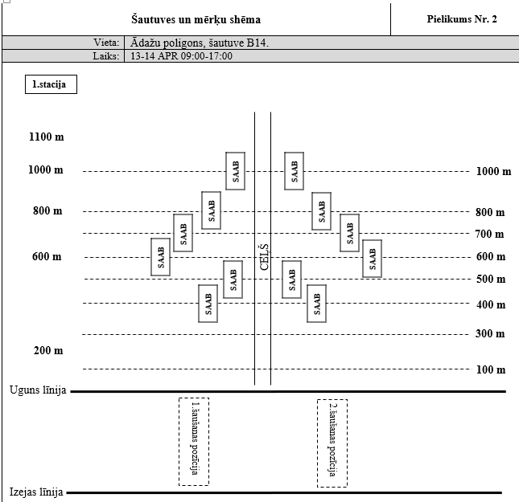

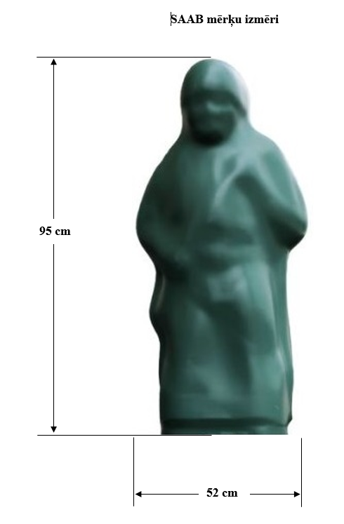
Pielikums Nr.3
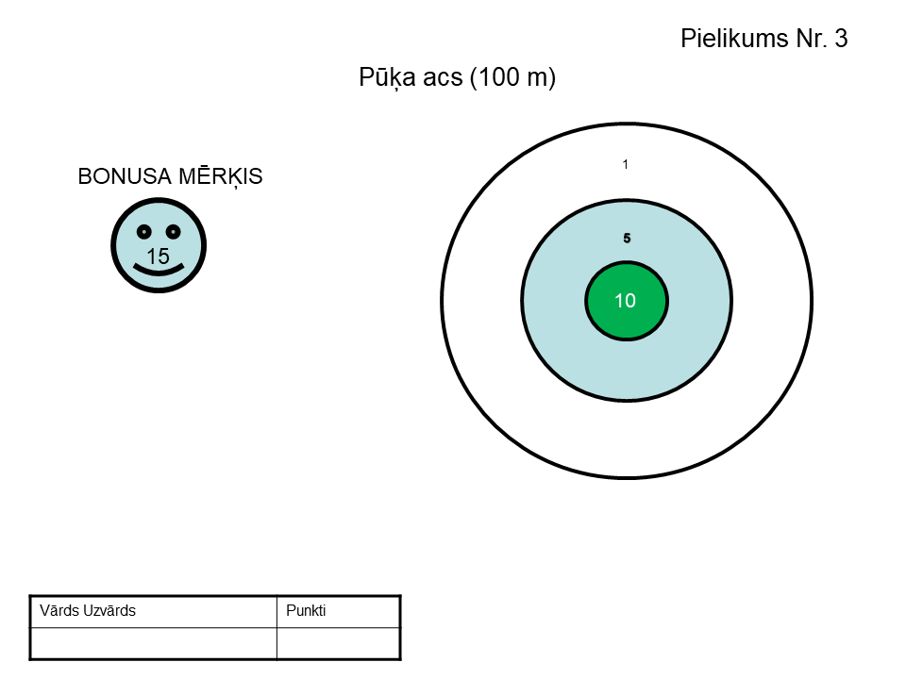
Pielikums Nr.4
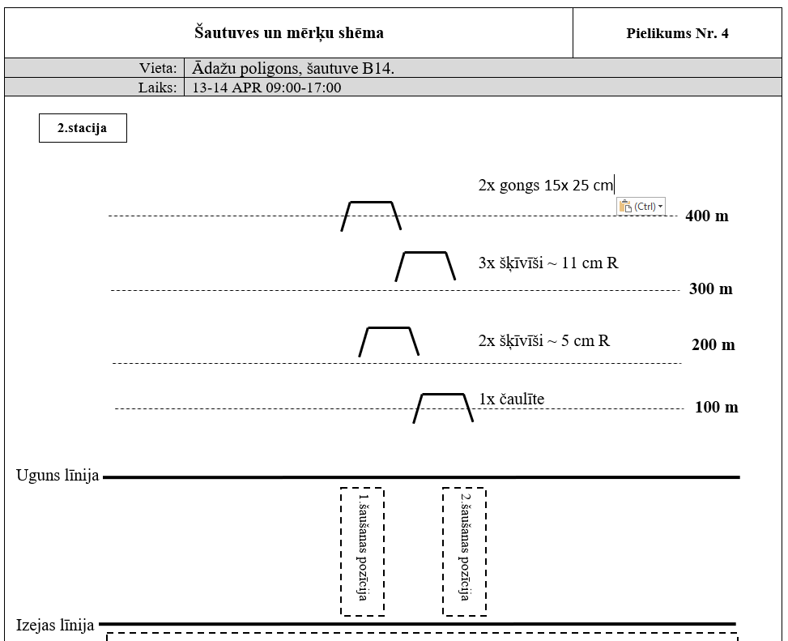

Pielikums Nr.5

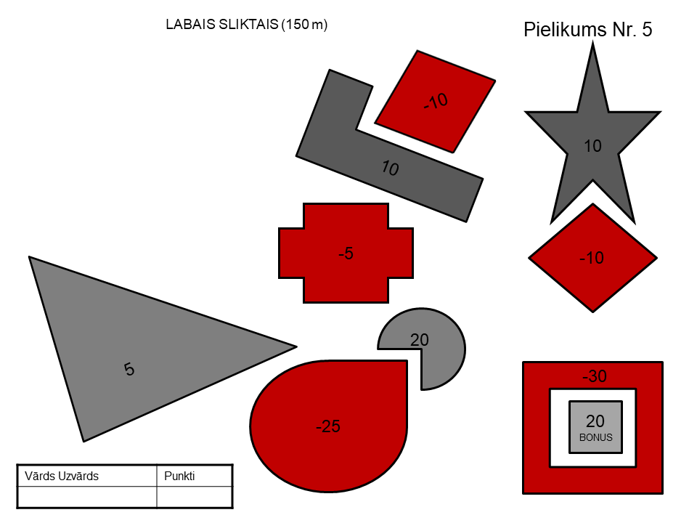
Pielikums Nr. 6

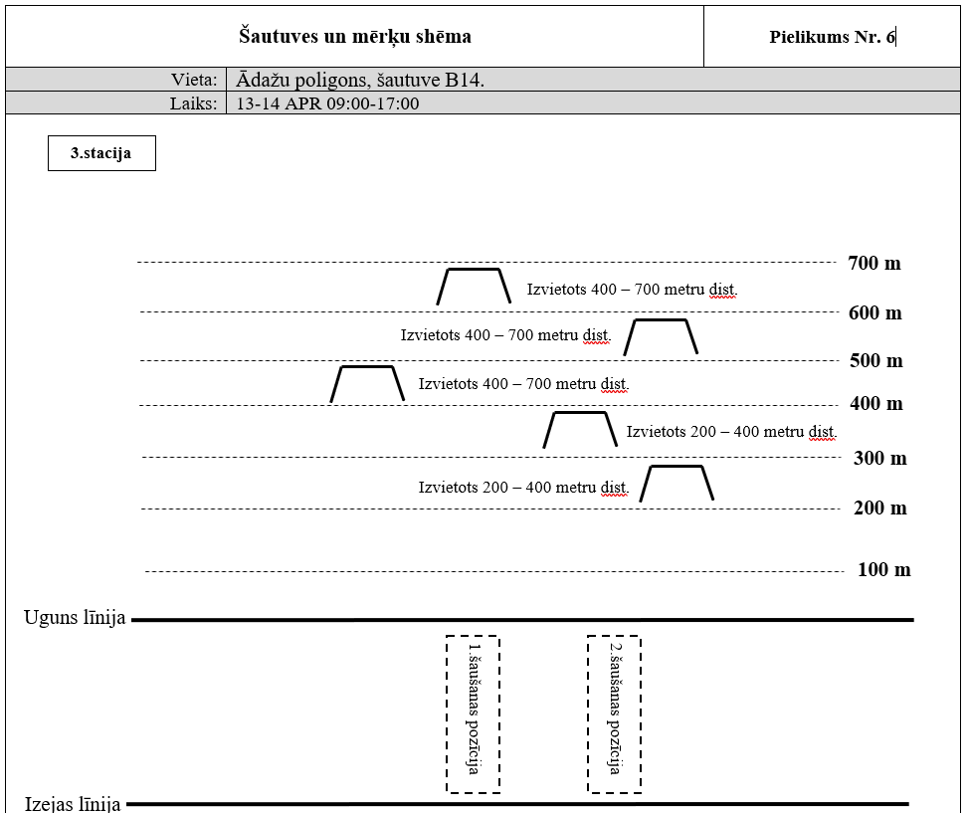

Pielikums Nr. 7

